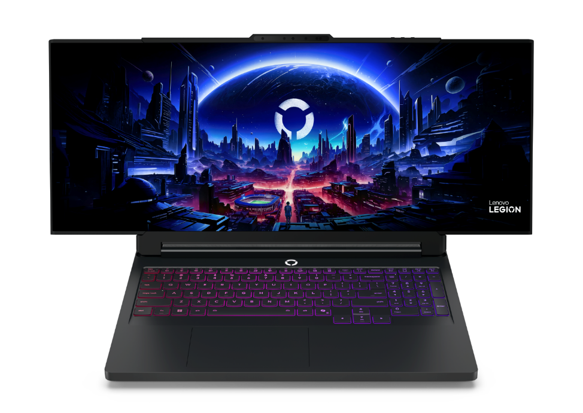
Lenovo podczas targów CES podnosi poprzeczkę dzięki koncepcji Legion Pro Rollable i najnowszym urządzeniom do gamingu

Las Vegas, Stany Zjednoczone – 7 stycznia 2026 r. - Firma Lenovo™ ogłosiła nowości z oferty urządzeń do gamingu, zaprojektowanych z myślą o e-sportowcach, studentach-graczach i graczach mobilnych. Nowością na targach CES® 2026 są aktualizacje urządzeń Lenovo Legion i Lenovo LOQ, a także nowy laptop Legion proof-of concept ze zwijanym ekranem, zaprojektowany z myślą o wymagających graczach, którzy poszukują wydajnych, przenośnych urządzeń do gier, które pomogą im osiągnąć niemożliwe w grach.

- Legion Pro Rollable Concept to najwyższej klasy laptop do gier z ekranem o przekątnej 16 cali, który można rozciągać w poziomie od 16 do 21,5 i 24 cali. Jest przeznaczony dla e-sportowców, którzy muszą trenować do zawodów na wysokim poziomie na całym świecie.
- Legion Go 2 z systemem SteamOS™ (8.8”) to najmocniejsze urządzenie przenośne Lenovo Legion z natywnym systemem SteamOS, łączące w sobie potężną moc Legion Go 2 (8,8 cala) z swobodą i dostępem do gier oferowanym przez SteamOS.
- Legion 7a jest wyposażony w najnowsze procesory AMD Ryzen™ AI serii 400 oraz karty graficzne NVIDIA® GeForce RTX™ serii 50. Jest to idealne rozwiązanie dla użytkowników, którzy potrzebują komputera do wielozadaniowości, obsługi aplikacji STEM, streamingu i gier AAA.

„Świat gier jest równie ekscytujący, co rozległy - od łączenia przyjaciół, przez elitarnych zawodników e-sportowych, po najlepsze turnieje na świecie. Niezależnie od tego, gdzie i w jaki sposób gracz zdecyduje się zaangażować w tę przestrzeń, Lenovo Legion zaprojektowało laptopy, oprogramowanie i akcesoria, które umożliwią mu osiągnięcie sukcesu,” powiedział Ouyang Jun, Senior Vice President, Consumer Segment, Lenovo Intelligent Devices Group. „Nasze najnowsze urządzenia Lenovo Legion zostały zaprojektowane z myślą o graczach, niezależnie od tego, gdzie się znajdują - czy to przy biurku, w podróży, czy na podium mistrzostw”.

Nigdy nie przestawaj trenować: Lenovo Legion Pro Rollable (koncepcja)

Najlepsi e-sportowcy potrzebują sprzętu treningowego o najwyższej wydajności, aby móc przygotować się do elitarnych zawodów na całym świecie. Zawodnicy e-sportowi rywalizują na ekranach o przekątnej 24 cali i większych, a najskuteczniejszy trening odzwierciedla warunki zawodów, co może być trudne, ponieważ profesjonalni e-sportowcy podróżują po całym świecie, aby brać udział w zawodach. Koncepcja Lenovo Legion Pro Rollable została zaprojektowana, aby odpowiedzieć na potrzeby sportowców, którzy potrzebują profesjonalnej wydajności w urządzeniu, które mogą zabrać ze sobą w podróż.

Koncepcja Legion Pro Rollable obejmuje rozsuwany wyświetlacz Lenovo PureSight OLED Gaming, który rozwija się z obu końców dzięki zastosowaniu podwójnego silnika i konstrukcji opartej na napięciu, co pozwala na rozszerzanie i zwijanie wyświetlacza przy minimalnych wibracjach i hałasie, zapewniając płynne i kontrolowane rozkładanie i zwijanie. Specjalny system napinający utrzymuje stałe napięcie na całym panelu OLED, a strategicznie zastosowane materiały o niskim współczynniku tarcia chronią panel przed ścieraniem podczas całego cyklu zwijania.

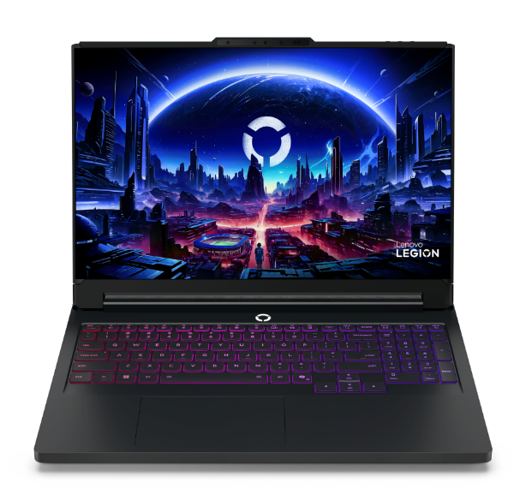
Koncepcja Legion Pro Rollable 16” Tryb Focus

Wyświetlacz Lenovo PureSight OLED ma rozmiar 16 cali w trybie Focus Mode i najlepiej sprawdza się, kiedy sportowcy doskonalą precyzję ruchów i poprawiają refleks. Podczas treningu świadomości widzenia peryferyjnego, ćwiczeń rotacyjnych i koordynacji zespołowej ekran powiększa się do 21,5 cala w trybie taktycznym. Kiedy nadchodzi czas, aby skupić się na elitarnym treningu zorientowanym na rywalizację i ogólnej spójności zespołu, ekran może powiększyć się do pełnych 24 cali w trybie Arena, umożliwiając profesjonalnym sportowcom e-sportowym podróżującym po całym świecie noszenie kompaktowego sprzętu, ale umożlwiającego trenowanie na dużą skalę.

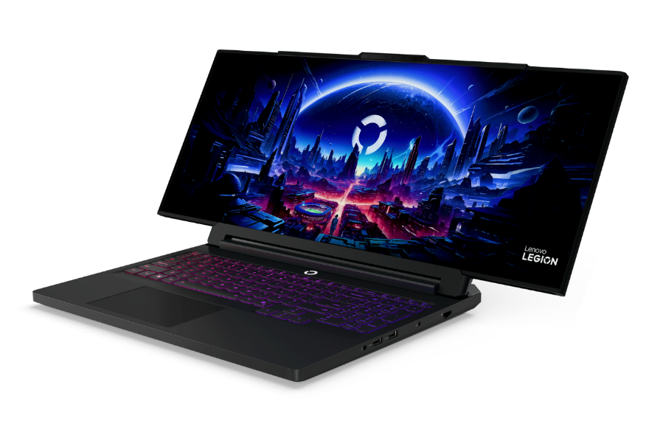
Koncepcja Legion Pro Rollable 24” Tryb Areny

Koncepcja Legion Pro Rollable opiera się na modelu Legion Pro 7i, wyposażonym w najwyższej klasy procesory Intel® Core™ Ultra i procesor graficzny NVIDIA® GeForce RTX™ 5090 Laptop GPU. Procesory graficzne NVIDIA Blackwell z serii GeForce RTX™ 50 Laptop GPU zapewniają graczom i twórcom przełomowe możliwości. Dzięki ogromnej mocy obliczeniowej sztucznej inteligencji seria RTX 50 umożliwia nowe doświadczenia i grafikę na najwyższym poziomie. Zwiększ wydajność dzięki NVIDIA DLSS 4, generuj obrazy z niespotykaną dotąd prędkością i uwolnij swoją kreatywność dzięki NVIDIA Studio.

W ramach weryfikacji koncepcji wykorzystano również silnik Lenovo AI Engine+ oparty na rdzeniu Lenovo LA Core (LA1 + LA3), który oferuje funkcję wykrywania scenariuszy w czasie rzeczywistym, zwiększając liczbę klatek na sekundę i optymalizując zasoby w celu uzyskania najwyższej wydajności. Funkcja Smart FPS dynamicznie dostosowuje ustawienia, aby zapewnić płynną i stabilną rozgrywkę, nawet w momentach największej presji. Wykorzystujące sztuczną inteligencję funkcje dostrajania procesora i karty graficznej zwiększają liczbę klatek na sekundę, umożliwiając rozgrywkę na najwyższym poziomie.

Kliknij tutaj aby uzyskać informacje na temat innych koncepcji Lenovo ogłoszonych podczas targów CES 2026.

Ulepszanie gry: koncepcja wyświetlacza do gier opartego na sztucznej inteligencji

Koncepcyjny model monitora AI Frame Gaming Display posiada wbudowane funkcje sztucznej inteligencji, które pomagają graczom doskonalić podstawowe umiejętności i zwiększają ich świadomość kluczowych informacji wizualnych podczas gry. Cechy monitora AI Frame Gaming Display:

- Wykrywanie scen przez sztuczną inteligencję: Rozpoznaje rodzaj rozgrywanej gry, aby inteligentnie powiększyć kluczowe obszary i wyświetlić je w prawym górnym rogu ekranu, dzięki czemu informacje na mapie są bardziej przejrzyste lub podkreślane są istotne informacje wizualne podczas intensywnej rozgrywki — jest to szczególnie przydatne w grach FPS lub MOBA. Powiększony obraz jest ulepszany przez sztuczną inteligencję w celu zapewnienia przejrzystości, gdy liczy się każda sekunda.
- Śledzenie kursora: Ta funkcja śledzi położenie kursora na ekranie i wyświetla powiększony obraz w prawym górnym rogu ekranu.
- Wsparcie AI w grach: Rozpoznaje bossów i inne trudne sekcje misji w wielu grach i oferuje podpowiedzi w czasie rzeczywistym, pomagając graczom pokonywać najtrudniejsze wyzwania w grze. Monitor dynamicznie dostosowuje się, aby wyświetlać zarówno grę, jak i mniejsze okno ze wskazówkami.
- Adaptacyjne oświetlenie AI: Zapewnia oświetlenie atmosferyczne w czasie rzeczywistym, które zmienia się w zależności od tego, co dzieje się w grze. Na przykład, gdy gracz zostanie trafiony, adaptacyjne oświetlenie AI zmieni kolory, aby wskazać otrzymane obrażenia.

Wyświetlacz AI Frame Gaming Display pokazuje zaangażowanie firmy Lenovo w poprawę wrażeń graczy, niezależnie od tego, czy chodzi o pokonanie konkurencji i zajęcie pierwszego miejsca w rankingach, czy też upewnienie się, że wysokościomierz wskazuje 30 000 stóp, a nie 300.

Dla pełnej mocy wystarczy wcisnąć „Play”: Legion Go 2 z systemem SteamOS (8.8”)

Lenovo Legion Go 2 z systemem SteamOS (8.8”) to najmocniejsze urządzenie przenośne Lenovo Legion z natywnym systemem SteamOS, które zapewnia wydajność na poziomie komputera stacjonarnego i łatwość obsługi konsoli, łącząc pełną moc Legion Go 2 (8.8") z płynną rozgrywką w systemie SteamOS.

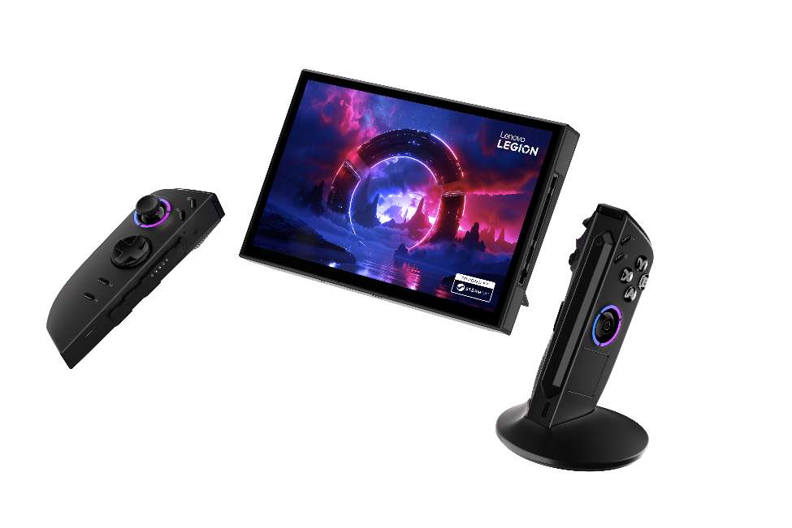
Legion Go 2 z systemem SteamOS (8,8 cala)
Dzięki procesorowi AMD Ryzen™ Z2 Extreme, pamięci LPDDR5X o pojemności do 32 GB¹ i dyskowi SSD PCIe o pojemności do 2 TB¹ (z możliwością rozszerzenia o dodatkowe 2 TB¹ za pomocą karty microSD) system SteamOS jest zoptymalizowany pod kątem pełnego wykorzystania podzespołów urządzenia, ożywiając nawet tytuły AAA na 8,8-calowym wyświetlaczu PureSight OLED.

SteamOS oferuje konsolowe wrażenia, zaprojektowane z myślą o gamingowych kontrolerach, zoptymalizowane pod kątem szybkiego i łatwego uruchamiania gier, z funkcjami takimi jak szybkie pauzowanie/wznawianie dla łatwego wchodzenia i wychodzenia. SteamOS jest stworzony z myślą o grach typu plug-and-play, z pełnym dostępem do biblioteki Steam użytkownika, płynnym zapisywaniem stanów gier w chmurze, scentralizowanymi powiadomieniami, czatem Steam i wbudowaną funkcją nagrywania rozgrywki. Pełny sklep Steam jest łatwo dostępny, zapewniając szeroki dostęp do najnowszych tytułów.

Opanuj swoje liczne światy: Legion 7a (16”, 11)

LenovoLegion 7a (16”, 11) to elegancki i wszechstronny komputer stworzony z myślą o graczach, streamerach i innowatorach. Ten komputer z systemem Windows 11 Copilot+ jest o 10% lżejszy i do 5% smuklejszy od swojego poprzednika i został zaprojektowany tak, aby towarzyszyć użytkownikowi w realizacji kolejnych pasji. Niezależnie od tego, czy chodzi o przełomowe osiągnięcia w dziedzinie STEM, streaming, tworzenie treści czy gry, Legion 7a jest narzędziem, które pozwala to osiągnąć.

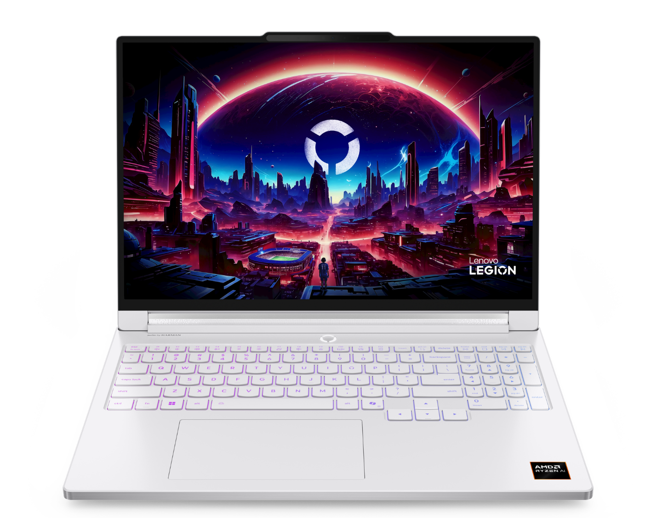
Legion 7a 16” gen 11

Wyposażony w najnowsze procesory AMD Ryzen™ AI 400 i karty graficzne NVIDIA GeForce RTX 50 Series Laptop GPU o łącznej mocy 125 W TDP, Legion 7a (16”, 11) zapewnia responsywną, zoptymalizowaną pod kątem sztucznej inteligencji wydajność w grach, streamingu i złożonych projektach technicznych, takich jak kodowanie, symulacje i modelowanie 3D. Lenovo AI Engine+ informuje pakiet oprogramowania Legion Space, jak najlepiej dostosować moc, temperaturę i wydajność w czasie rzeczywistym, płynnie przechodząc od całonocnych sesji gier do intensywnej pracy laboratoryjnej.

System chłodzenia Legion Coldfront: Hyper utrzymuje temperaturę pod kontrolą nawet przy dużym obciążeniu, a doskonały wyświetlacz Lenovo PureSight OLED Gaming sprawia, że każdy szczegół jest wyraźny dzięki bogatemu kontrastowi, prawdziwym kolorom i ultraniskim opóźnieniom.

Odkryj swoje różne oblicza: Legion 5i (15”, 11) oraz Legion 5a (15”, 11)

Najnowszy Lenovo Legion 5 to wszechstronny laptop stworzony do gier, tworzenia, streamowania i realizacji wszelkich projektów bez utraty jakości. Lżejszy, smuklejszy i stworzony z myślą o życiu w ruchu, z łatwością przenosi się z jednego świata do drugiego. Dostępny z procesorami AMD Ryzen AI serii 400 w Legion 5a (15”, 11) lub procesorami Intel Core Ultra Series 3 w Legion 5i (15”, 11), oba komputery z systemem Windows 11 Copilot+ są wyposażone w karty graficzne NVIDIA GeForce RTX z serii 50 dla laptopów i Lenovo AI Engine+, zapewniające dostosowaną do AI moc i wysoką responsywność FPS, niezależnie od tego, czy chodzi o nocną sesję gier, strumieniowanie rozgrywki, tworzenie prezentacji, czy edycję kolejnego dużego projektu.

Wyrazisty wyświetlacz Lenovo PureSight OLED ożywia każdy szczegół, a system chłodzenia Legion Coldfront: Hyper zapewnia cichą i wydajną pracę nawet podczas intensywnej akcji.

Ponadto seria Legion 5 obejmuje również nowy model Legion 5a (15”, 11), wyposażony w nowe procesory AMD Ryzen serii 200.

Przygotuj się na prawdziwą moc: Lenovo LOQ 15AHP11 oraz Lenovo LOQ 15IPH11

Najnowsze modele z serii Lenovo LOQ zapewniają graczom wszystko, czego potrzebują, aby zanurzyć się w świecie gier. Dostępne z procesorami AMD Ryzen serii 200 lub Intel Core Ultra, modele Lenovo LOQ 15AHP11 i Lenovo LOQ 15IPH11 są wyposażone w procesory graficzne NVIDIA GeForce RTX serii 50 dla laptopów, stworzone z myślą o graczach i studentach, którzy potrzebują laptopa do nauki i gier. Oba laptopy są wyposażone w technologię chłodzenia Hyperchamber, która optymalizuje przepływ powietrza nad kluczowymi komponentami, skutecznie odprowadzając gorące powietrze z laptopa i od użytkownika, jednocześnie zmniejszając hałas wentylatora.

Zarówno LOQ 15AHP11, jak i LOQ 15IPH11 są dostępne w kolorze Luna Grey z wyświetlaczem WQXGA o przekątnej do 15,3 cala.

Więcej informacji na temat wszystkich nowych urządzeń, rozwiązań i koncepcji Lenovo zaprezentowanych podczas targów CES 2026 można znaleźć na stronie Zestaw Prasowy Lenovo CES 2026.

Ceny i dostępność w regionie EMEA²:

- Legion Go 2 z systemem SteamOS (8.8”) ma kosztować od 1049 euro i trafić do sprzedaży w pierwszej połowie 2026 roku.
- Legion 7a (16”, 11) będzie dostępny w cenie od 1999 euro, a jego premiera przewidziana jest na marzec 2026.
- Legion 5i (15”, 11) będzie dostępny w cenie od 1399 euro, a jego premiera przewidziana jest na marzec 2026.
- Legion 5a (15”, 11) z procesorami AMD Ryzen AI serii 400 będzie dostępny w cenie od 1399 euro, a jego premiera przewidziana jest na marzec 2026.
- Legion 5a (15”, 11) z procesorami AMD Ryzen serii 200 będzie dostępny w cenie od 1299 euro, a jego premiera przewidziana jest na luty 2026.
- Lenovo LOQ 15AHP11 będzie dostępny w cenie od 1199, a jego premiera przewidziana jest na luty 2026.
- Lenovo LOQ 15IPH11 będzie dostępny tylko na wybranych rynkach. Informacje na temat cen i dostępności można uzyskać u lokalnych przedstawicieli Lenovo.
- Lenovo LOQ 15IPH11 będzie dostępny tylko na wybranych rynkach. Informacje na temat cen i dostępności można uzyskać u lokalnych przedstawicieli Lenovo.

Ceny i dostępność w Polsce podamy wkrótce.

Specyfikacje techniczne:

 | Legion Go 2 z systemem Steam OS (8,8”)
Wymiary i waga (dł. x szer. x gł.) | Tylko Tablet:  (mm): 206 x 136.7 x 22.95  Tablet + Kontrolery:  (mm): 295.6 x 136.7 x 42.25  Wagat:  Tablet + Kontrolery:  920g  Tylko Kontrolery:  210g
Wyświetlacz | 8,8" WUXGA (1920*1200) OLED; 16:10 (144Hz / 500 nitów / DCI-P3 / 10 points incell)
Procesor/Grafika | Do procesora AMD Ryzen™ Z2 Extreme
Pamięć operacyjna¹ | Do 32GB 8000Mhz LPDDR5X
Pamięć masowa¹ | Do 2TB M.2 2242 PCIe SSD (Gen4)
System operacyjny | SteamOS
Bateria | 74WHr Akumulator Litowo-jonowy
Zasilacz | 65W, USB Type C®
Porty | Góra :  1x 3.5mm Audio Combo Jack  2x USB Type-C® (USB 4.0, DisplayPort™ 1.4, Power Delivery 3.0)  Dół:  1x czytnik kart microSD (obsługuje do 2TB)  Sterowanie gamepadem :  Legion L/R  ABXY Przyciski  D-pad  L & R Hall Eect Joysticki  L & R Bumpers  Legion L & R Przyciski  Przycisk “Wyświetl” (L)  Przycisk “Meny” (R)  Trackpad (R)  2x Assignable Grip Buttons  2x Adjustable Trigger Switches
Dźwięk | 2*2W głośnik niskotonowy / podwójny mikrofon bliskiego pola
Łączność | Wi-Fi® 6E 2x2AX z Bluetooth® 5.3
Kolor | Eclipse Black
 | Legion 7a (16", 11) | Legion 5a (15", 11) (AMD Ryzen AI 400) | Legion 5a (15", 11) (AMD Ryzen 200)
Wymiary i waga (dł. x szer. x gł.) | (mm): 361.35 x 254.16 x 15.5–16.9  <1.85 kg | (mm): 344 x 245.5 x 18.95-19.95  1.88kg | (mm): 344 x 245.5 x 18.95-19.95  1.88kg
Wyświetlacz | Do 16" WQXGA (2560 x 1600) OLED; 16:10 (240 Hz VRR / 0.08ms Response Time / 100% DCI-P3 / 500 nitów / Do VESA Trueblack 1000 z certyfikatem/ Wsparcie Dolby Vision® / Wsparcie NVIDIA G-SYNC® / TÜV Rheinland® z certyfikatem / X-Rite™ z certyfikatem) | 15.3" WQXGA (2560 x 1600) OLED; 16:10 (165 Hz / czas reakcji 1 ms / 100% DCI-P3 / 500 nitów / Do VESA True Black 600 z certyfikatem / TÜV Rheinland® certyfikat / TÜV Rheinland® Certyfikat przeciw migotaniu / X-Rite™ certyfikat)
Procesor | Do AMD Ryzen™ AI 9 HX 470 | Do AMD Ryzen™ AI 9 465​ | AMD Ryzen™ 7 250
Grafika | Do NVIDIA® GeForce RTX™ 5060 do laptopów / 8 GB GDDR7 / 128-bitowa / 115 W z 15 W Boost / taktowanie Boost 2497 MHz / 572 AI TOPS / 3328 rdzeni CUDA | Do 5060 NVIDIA® GeForce RTX™ dla laptopów / 8 GB GDDR7 / 128-bit / 115 W w tym 15 W Boost / 2497 MHz Boost Clock / 572 AI TOPS
Wbudowany układ AI | LA1+LA4 | LA1+LA3 | LA1
Pamięć operacyjna¹ | Do 64 GB (2x 32 GB) 8533 MT/s Pamięć LPDDR5x (może osiągnąć tylko 8000 MT/s) | Do 32GB (2x 16GB) 5600 MT/s DDR5​
Pamięć masowa¹ | 2TB (2x 1TB) M.2 2242 PCIe SSD (Gen 4)​ | Do 2TB M.2 2242 PCIe SSD (Gen 4)
System operacyjny | Windows 11
Bateria | Akumulator litowo-jonowy 84 Whr | Akumulator litowo-jonowy 80 Whr
Zasilacz | 245 W (złącze prostokątne)
Klawiatura | 1,6 mm / 0,3 mm Dish / 24 strefy RGB / 100% Anti-Ghosting / Tech Can swap Key Cap / Obsługa oprogramowania Lenovo Spectrum RGB | Skok 1,6 mm / 24 strefy RGB (opcja 1 strefy) / 0,3 mm  Wypukłość / 100% ochrona przed ghostingiem / 100% wymienialne nakładki na klawisze  Obsługa oprogramowania Lenovo Spectrum RGB
Kamera | Wbudowana kamera internetowa 5 MP z funkcją IR i migawką elektroniczną / obsługa funkcji Windows Hello | Wbudowana kamera internetowa 5 MP z podczerwienią i elektroniczną migawką / obsługa funkcji Windows Hello | Wbudowana kamera internetowa 5 MP z elektroniczną migawką
Porty | Lewa strona 1x USB typu C® (USB4™ 40 Gb/s z funkcją Power Delivery 3.1 65 W–140 W / DP 2.1) 1x USB typu C® (USB4™ 40 Gb/s z funkcją Power Delivery 3.0 65 W–140 W / DP 2.1) 1x USB typu A (USB 3.2 5 Gb/s, zawsze włączone 5 V 2 A) 1x gniazdo combo audio Prawa strona 1x USB typu A (USB 3.2 5 Gb/s) 1x czytnik SD 4.0 1x przycisk migawki elektronicznej Tył 1x HDMI® 2.1 1x DC-IN | Po lewej stronie: 2x USB Type-C® (USB 4 40 Gb/s z Power Delivery 3.0 65 W–100 W / DisplayPort 1.4) 1x RJ45 Tył: 1x USB typu A (USB 3.2 5 Gb/s Always-on 5 V 2 A) 1x USB typu A (USB 3.2 5 Gb/s) 1x HDMI 2.1 1x DC-IN Prawa strona: 1x USB typu A (USB 3.2 5 Gb/s) 1x złącze audio combo 1x przycisk migawki elektronicznej | Po lewej stronie: 2x USB Type-C® (USB 4 40 Gb/s z Power Delivery 3.0 65 W–100 W / DisplayPort 1.4) 1x RJ45 Prawa strona: 1x USB typu A (USB 3.2 5 Gb/s) 1x złącze audio combo 1x przycisk migawki elektronicznej Tył: 1x USB typu A (USB 3.2 5 Gb/s, zawsze włączone 5 V 2 A) 1x USB typu A (USB 3.2 5 Gb/s) 1x HDMI 2.1 1x DC-IN
Dźwięk | System głośników Harman® 4x 2 W (2x głośnik wysokotonowy, 2x głośnik niskotonowy) z Nahimic + Scenic Spatial Audio | System głośników Harman 2x 2 W z technologią Nahimic Audio
Łączność | Wi-Fi® 7 (802.11be) 2x2AX 160 MHz z Bluetooth® 5.4 | Do Wi-Fi® 7 (802.11be) 2x2 160 MHz z Bluetooth® 5.4
Kolory | Glacier White  Nebula | Eclipse Black
 | Legion 5i (15", 11) | LOQ 15IPH11 | LOQ 15APH11
Wymiary i waga (dł. x szer. x gł.) | (mm): 344 x 245.5 x 18.95-19.95  1.88kg | (mm): 344.9 x 254.83 x 20.9–23.25  Począwszy od ~2.1kg
Wyświetlacz | 15,3" WQXGA (2560 x 1600) OLED; 16:10 (165 Hz / 1  ms / 100% DCI-P3 / 500 nitów / do  certyfikat VESA True Black 600 / certyfikat TÜV Rheinland®  / certyfikat TÜV Rheinland® Anti-flicker /  certyfikat X-Rite™) | Do 15,3 cala WQXGA (2560*1600) IPS LCD; 16:10 (180 Hz / 100% sRGB / 400 nitów / 3 ms OD / NVIDIA® G-SYNC® / X-Rite™ Delta-E<1 / certyfikat TÜV Rheinland®)
Procesor | Do Intel® Core™ Ultra 9 386H​​ | Do Intel® Core™ Ultra 7 356H | AMD Ryzen™ 7 250
Grafika | Do NVIDIA® GeForce RTX™ 5060 Laptop GPU / 8 GB GDDR7 / 128-bit / 115 W z 15 W Boost / 2497 MHz Boost Clock / 572 AI TOPS
Wbudowany układ AI | LA1+LA3 | LA1
Pamięć operacyjna¹ | 32GB (2x 16GB) 5600 MT/s DDR5
Pamięć masowa¹ | 2TB (2x 1TB) M.2 2242 PCIe SSD (Gen 4)
System operacyjny | Windows 11
Bateria | 80WHr | 60WHr
Zasilacz | Smukła ładowarka 245 W (prostokątne złącze) | Smukła ładowarka o mocy do 245 W (prostokątne złącze)
Klawiatura | Skok 1,6 mm / 24 strefy RGB (opcja 1 strefy) / 0,3 mm  Wypukłość / 100% ochrona przed ghostingiem / 100% wymienialne nakładki na klawisze  Obsługa oprogramowania Lenovo Spectrum RGB | 1,6 mm / 0,3 mm Dish / Eclipse Black / opcja 1-strefa RGB lub 24-strefa RGB / 100% Anti-Ghosting / obsługa oprogramowania Lenovo Spectrum RGB / klawiatura TrueStrike GKB
Kamera | Wbudowana kamera internetowa 5 MP z podczerwienią i elektroniczną migawką / Obsługa Windows Hello | Wbudowana kamera internetowa 5 MP (QHD) z funkcją IR i elektroniczną migawką / Obsługa Windows Hello | Wbudowana kamera internetowa 5 MP (QHD) z elektroniczną migawką
Porty | Po lewej stronie: 1x USB typu C® (Thunderbolt® 4 40 Gb/s z zasilaniem 65 W–100 W / DisplayPort 2.1) 1x USB typu C® (USB 3.2 10 Gb/s z zasilaniem 65 W–100 W / DisplayPort 2.1) 1x RJ45 Tył: 1x USB typu A (USB 3.2 10 Gb/s, zawsze włączone 5 V 2 A) 1x USB typu A (USB 3.2 10 Gb/s) 1x HDMI 2.1 1x DC-IN Prawa strona: 1x USB typu A (USB 3.2 5 Gb/s) 1x złącze audio combo 1x przycisk migawki elektronicznej | Po lewej stronie: 1x USB typu A 3.2 Gen 1, 1x złącze audio combo, 1x USB typu C™ Thunderbolt-40G Po prawej stronie: 1x przycisk migawki elektronicznej, 1x USB typu A 3.2 Gen 1 Z tyłu: 1x USB typu A 3.2 Gen 2, 1x RJ45, 1x wejście DC, 1x HDM ™ 2.1 | Po lewej stronie: 1x USB typu A 3.2 Gen 11x złącze audio combo 1x USB typu C™ (DisplayPort™ 1.4, zasilanie 140 W, prędkość transferu danych 40 Gb/s) Po prawej stronie: 1x przycisk migawki elektronicznej 1x USB typu A 3.2 Gen 1 Z tyłu: 1x USB typu A 3.2 Gen 2 1x RJ45 1x wejście DC 1x HDM ™ 2.1
Dźwięk | System głośników Harman 2x 2 W z technologią Nahimic Audio | System głośników 2 x 2 W z technologią Nahimic Audio
Łączność | Do Wi-Fi® 7 (802.11be) 2x2 160 MHz z Bluetooth® 5.4 | Wi-Fi 6 2*2AX z Bluetooth® 5.3
Kolory | Eclipse Black | Luna Grey

O Lenovo
Lenovo to globalny potentat technologiczny o przychodach wynoszących 69 miliardów dolarów, zajmujący 196. miejsce w rankingu Fortune Global 500 i obsługujący codziennie miliony klientów na 180 rynkach. Koncentrując się na śmiałej wizji dostarczania inteligentniejszych technologii dla wszystkich, Lenovo opiera się na swoim sukcesie jako największej na świecie firmy produkującej komputery osobiste, oferującej pełną gamę urządzeń (komputery osobiste, stacje robocze, smartfony, tablety), infrastruktury (serwery, pamięci masowe, urządzenia brzegowe, komputery o wysokiej wydajności i infrastruktura definiowana programowo), oprogramowania, rozwiązań i usług opartych na sztucznej inteligencji, gotowych do obsługi sztucznej inteligencji i zoptymalizowanych pod kątem sztucznej inteligencji. Ciągłe inwestycje Lenovo w zmieniające świat innowacje budują bardziej sprawiedliwą, godną zaufania i inteligentniejszą przyszłość dla wszystkich, wszędzie. Lenovo jest notowane na giełdzie w Hongkongu pod nazwą Lenovo Group Limited (HKSE: 992) (ADR: LNVGY). Aby dowiedzieć się więcej, odwiedź stronę https://www.lenovo.com, i zapoznaj się z najnowszymi wiadomościami za pośrednictwem naszej StoryHub.

LENOVO, LEGION, LOQ i PURESIGHT są znakami towarowymi firmy Lenovo. AMD, RYZEN i Radeon są znakami towarowymi firmy Advanced Micro Devices. Wi-Fi jest znakiem towarowym Wi-Fi Alliance. microSD jest znakiem towarowym SD-3C, LLC. Intel, Intel Core i Thunderbolt są znakami towarowymi firmy Intel Corporation lub jej spółek zależnych w Stanach Zjednoczonych i/lub innych krajach. NVIDIA, GEFORCE i RTX są znakami towarowymi firmy NVIDIA Corporation, Inc. USB Type-C® i USB-C® są zastrzeżonymi znakami towarowymi USB Implementers Forum. Nazwa i logo Bluetooth® są zastrzeżonymi znakami towarowymi należącymi do Bluetooth SIG, Inc. i są używane przez firmę Lenovo na podstawie licencji. Dolby i Dolby Vision są zastrzeżonymi znakami towarowymi firmy Dolby Laboratories Licensing Corporation. Wyprodukowane na podstawie licencji udzielonej przez Dolby Laboratories. TÜV jest zastrzeżonym znakiem towarowym grupy TÜV Rheinland. Wszystkie pozostałe znaki towarowe są własnością odpowiednich podmiotów. ©2026 Lenovo Group Limited. Wszelkie prawa zastrzeżone.
¹ Dostępna pamięć użytkownika i pamięć wewnętrzna są mniejsze ze względu na system operacyjny, oprogramowanie i inne funkcje wykorzystujące część tej pojemności; mogą ulec zmianie wraz z aktualizacjami oprogramowania.
² Ceny są szacunkowe i mogą nie obejmować podatków, kosztów wysyłki ani opcjonalnych funkcji. Ostateczne ceny mogą się różnić w zależności od kraju, konfiguracji i kanału sprzedaży oraz mogą ulec zmianie bez powiadomienia z powodu czynników zewnętrznych. Dostępność, terminy wprowadzenia do sprzedaży i opcje kolorystyczne mogą się różnić w zależności od regionu geograficznego, a produkty mogą być oferowane tylko na wybranych rynkach. Wszystkie oferty są uzależnione od dostępności. Lenovo zastrzega sobie prawo do zmiany oferty produktów, funkcji i specyfikacji w dowolnym momencie bez powiadomienia.

